

2016-207 GÜZ DÖNEMİ

BSM 205 WEB PROGRAMLAMA

PROJE ÖDEVİ

Projenin adı: Calculate My Wasted Time (calculatemywasted.com)
Projeyi hazırlayan öğrenci: Erbil Nas (B151210053)
Projenin Bitbucket adresi:
https://erbilnas@bitbucket.org/erbilnas/calculatemwt.git

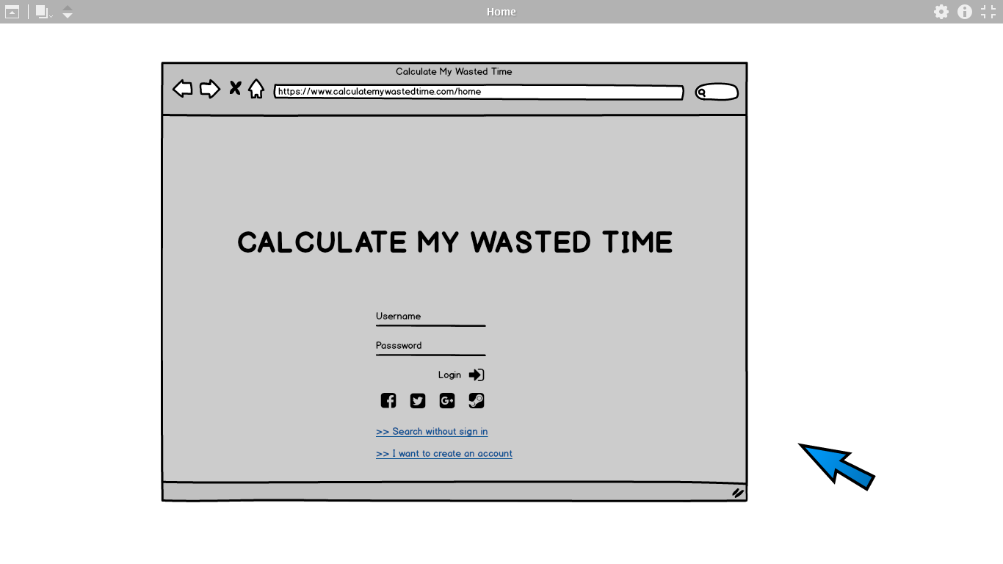
(home)

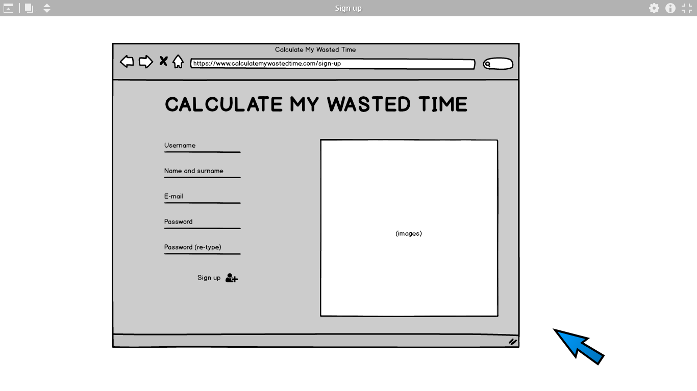
Calculate My Wasted Time (kısaca calculateMWT), ziyaretçilerine üye oldukları zaman daha kullanışlı bir hizmet verebilmektedir. Bu yüzden web sitesinin ana sayfasını bir giriş ekranı olarak tasarlamaya karar verdim. Üyelik oluşturmakla uğraşmak istemeyen ziyaretçiler için ise Facebook, Twitter, Google+ ve Steam ile one-click üyelik sistemi eklemeyi düşünüyorum. Ama her ziyaretçi üye olmak zorunda değil, istemeyen ziyaretçiler için de giriş yapmadan devam edebilmelerine izin verdim. Üye olmadan sitede dolaşabilirler ancak calculateMWT’nin sunduğu birçok özellikten yararlanamayacaklar.
(sign up)

CalculateMWT’ye ilk girdiğinizde, karşınızda yukarıdaki ‘home’ sayfasını göreceksiniz ancak bu web sitesinin asıl kahramanı diyebileceğimiz kısım ‘search’ kısmıdır. CalculateMWT’nin bütün olayı bu arama sayfasında oluyor olacak. Çünkü amacımız, insanlara istedikleri bilgiyi en kısa sürede ulaştırmak, bunun için de tek bir sayfadan ne aramak istiyorlarsa istedikleri o bilgiye ulaşmaları lazım. Bir ziyaretçi arama butonundan aradığı bilgiye, anında, sayfada hiçbir yükleme olmaksızın ulaşabilmesi gerekiyor. Bu sebepten dolayı, sitenin ‘search’ kısmını minimalist tutmaya karar verdim.
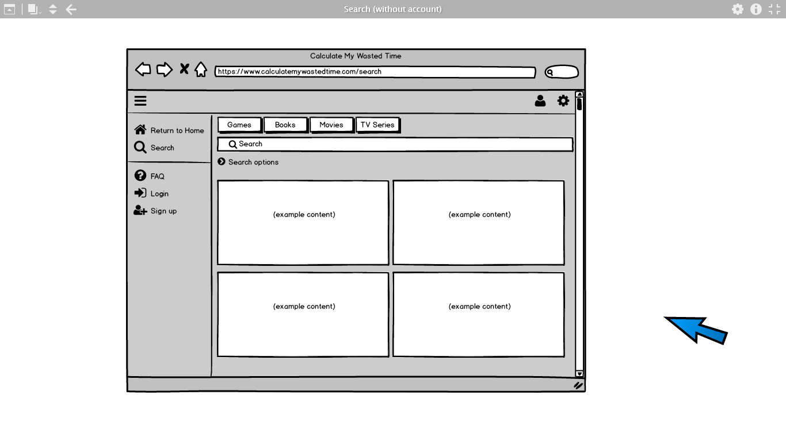
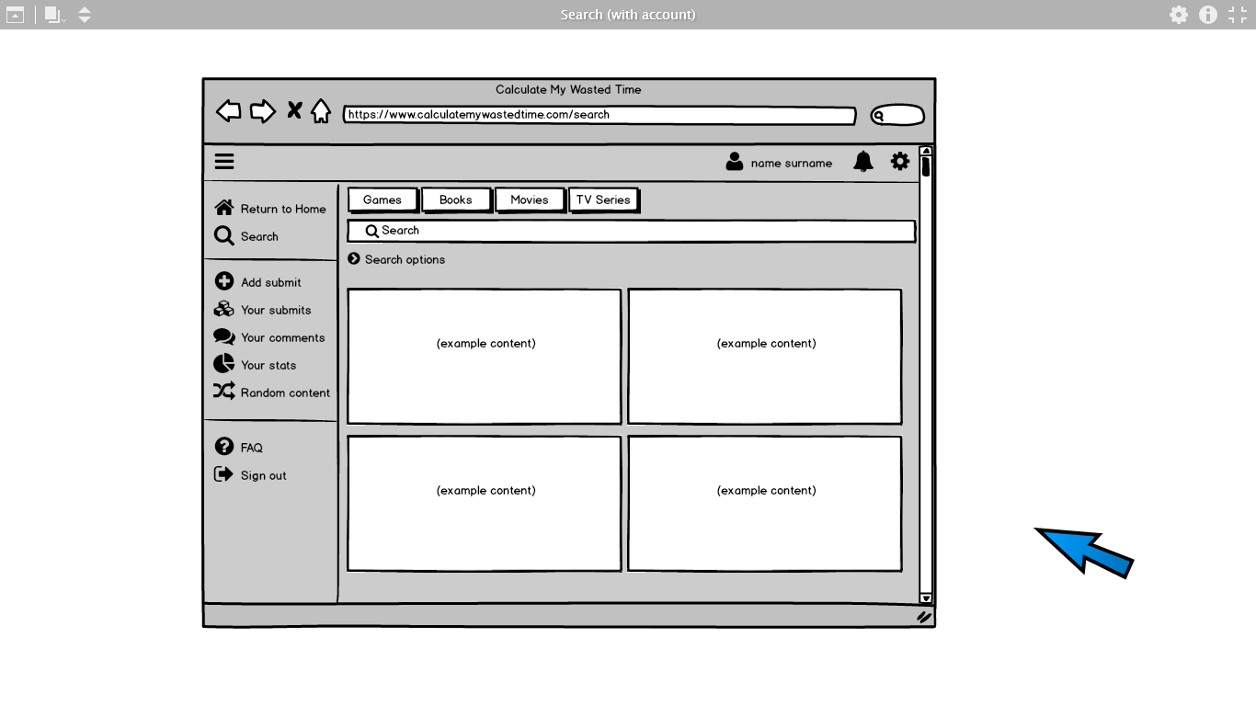
(search with account)

(search without account)

Bu sitenin kahramanının arama sayfası olduğunu belirtmiştim. Arama yapan kişilerin daha fazla sonucu aynı anda görebilmelerini sağlamak için, site içindeki ulaşılabilir kısımlara erişilmesini sağlayan menüyü sola doğru açılır kapanır biçimde yapmaya karar verdim. Bu sayede sayfanın ana kısmında, aranan sonuçlar için daha fazla kısma sahip olunacak.
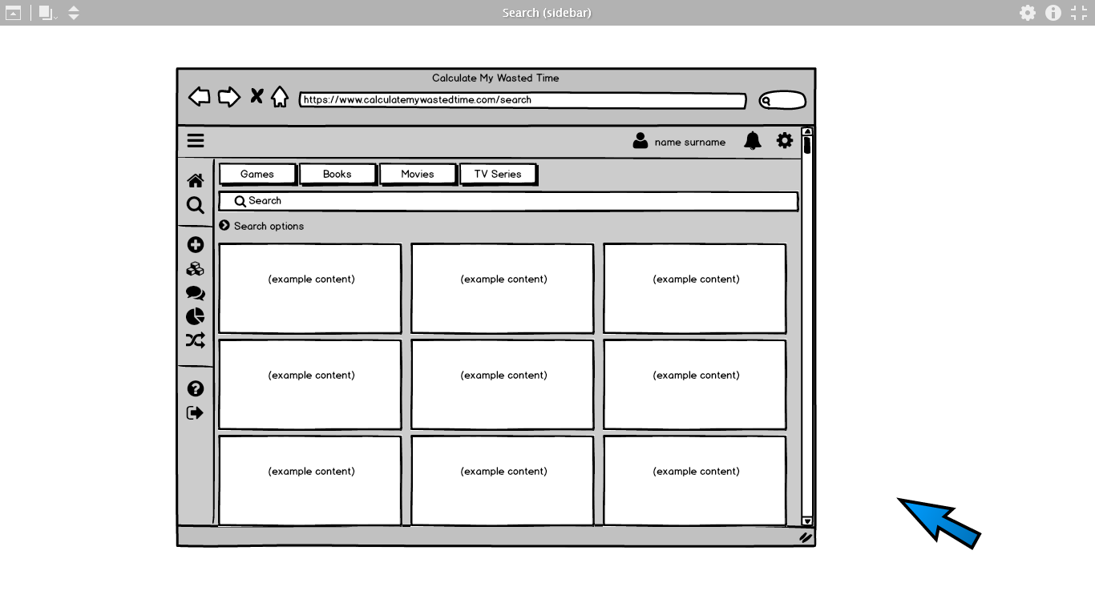
(search sidebar)

Siteyi ziyaret eden kullanıcı, arama çubuğuna yazmaya başlar başlamaz, yazdığı kısımlarla ilgili sonuçlar çubuğun altındaki ‘sonuçlar’ kısmında çıkmaya başlayacak. Yani sadece “F” yazarsa veri tabanındaki tüm F ile başlayan sonuçlar karşısına çıkacak. Ama yazmaya devam eder, mesela “fall” yazarsa arama sonuçları daha detaylı olacak çünkü bu sefer karşısına “fall” ile başlayan içerikler çıkacak.
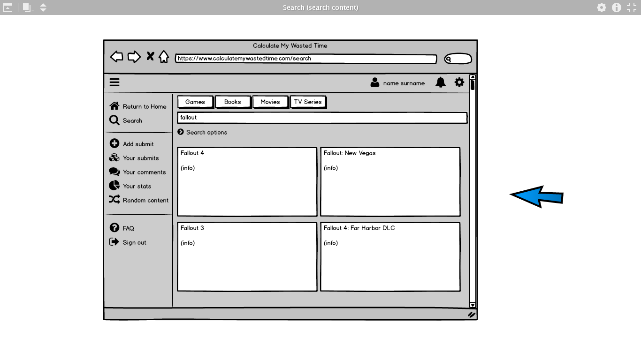
(search content)

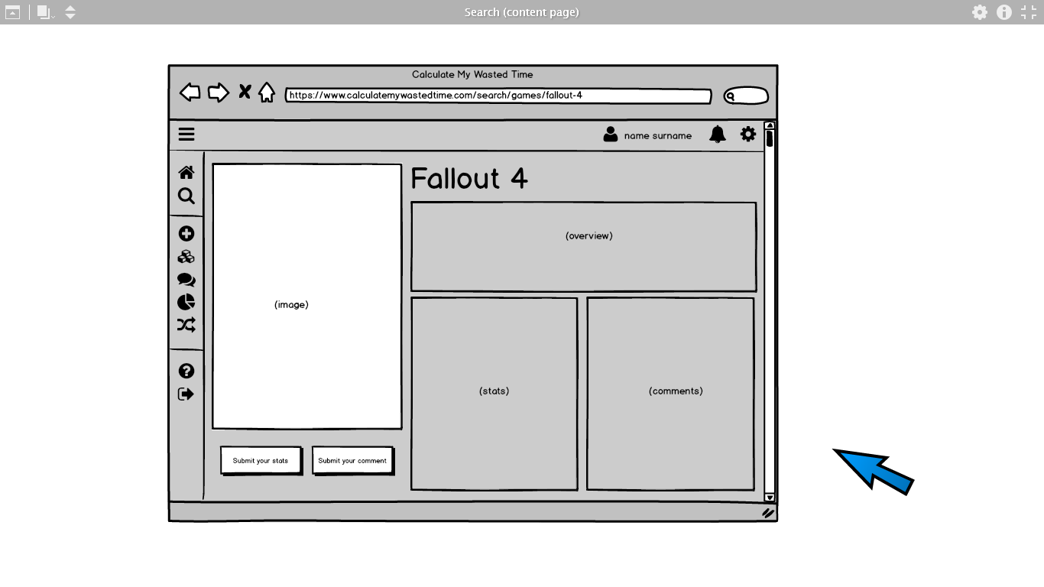
Arama sonuçları geldiğinde, her bir kutunun içinde ilgili arama içeriğine özgü bir resim olacak ve yanında içerikle ilgili bilgiler yer alacak. Eğer ki kullanıcı, bu içerikle ilgili daha fazla bilgiye ulaşmak istiyorsa aradığı içeriğin üzerine basması yeterli olacak, bu içerikle ilgili daha detaylı bilgilerin yer aldığı yeni bir sayfaya yönlendirilecek.
(content page)

Siteye üye olmuş olan kullanıcılar, bu içeriklerden herhangi biri hakkında yorumda yapabilecek ya da kendi istatistiklerini girebilecekler. Bilgi girişi yapmak istedikleri içerik, sitenin veritabanında bulunmuyorsa bu içeriği istediğine dair ‘feedback’ yollayabilecekler.
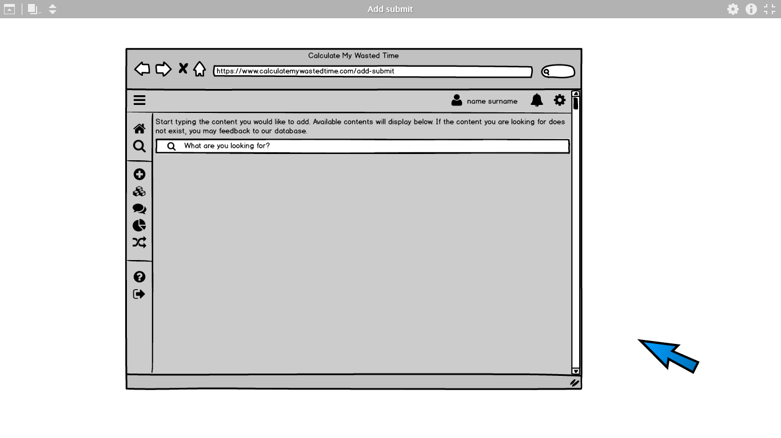
(add submit)

Üyelikle giriş yapan kullanıcıların, calculateMWT içerisinde birçok ‘exclusive’ içeriğe sahip olacağını belirtmiştim. Bunlardan ilki, yukarıda da gördüğünüz gibi içerik hakkında bilgi ve yorum girişi yapabilmek. Girdikleri bu bilgilerin ve yorumların tamamını tek bir sayfa üzerinde görebilecekler ve bunlar üzerinde düzenleme yapmak istiyorlarsa, bu sayfalar üzerinde düzenleme yapabilecekler.
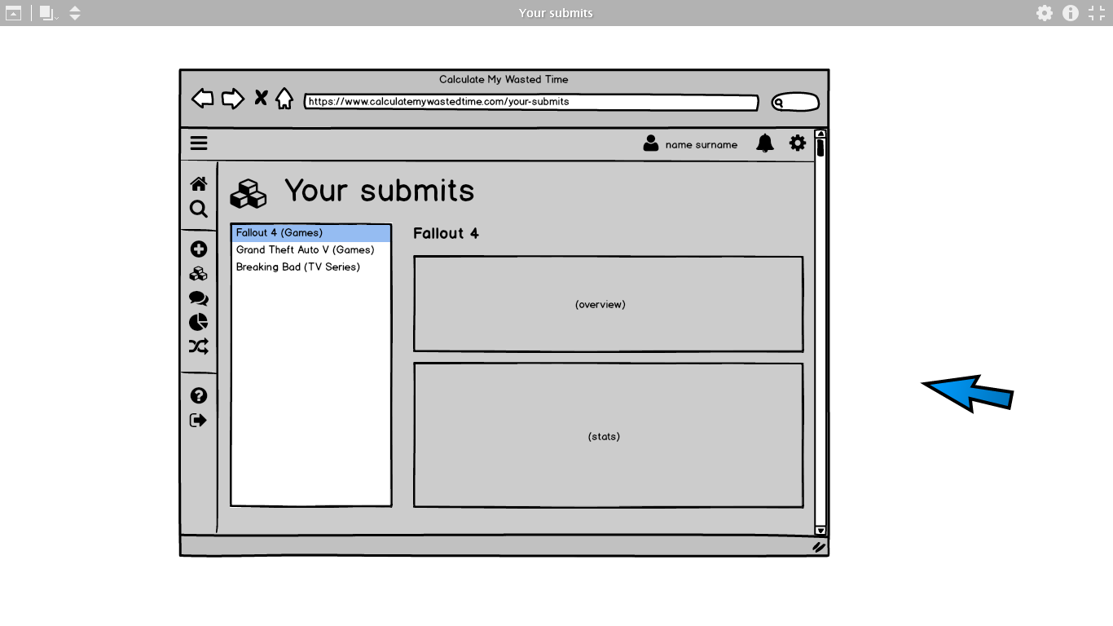
(your submits)
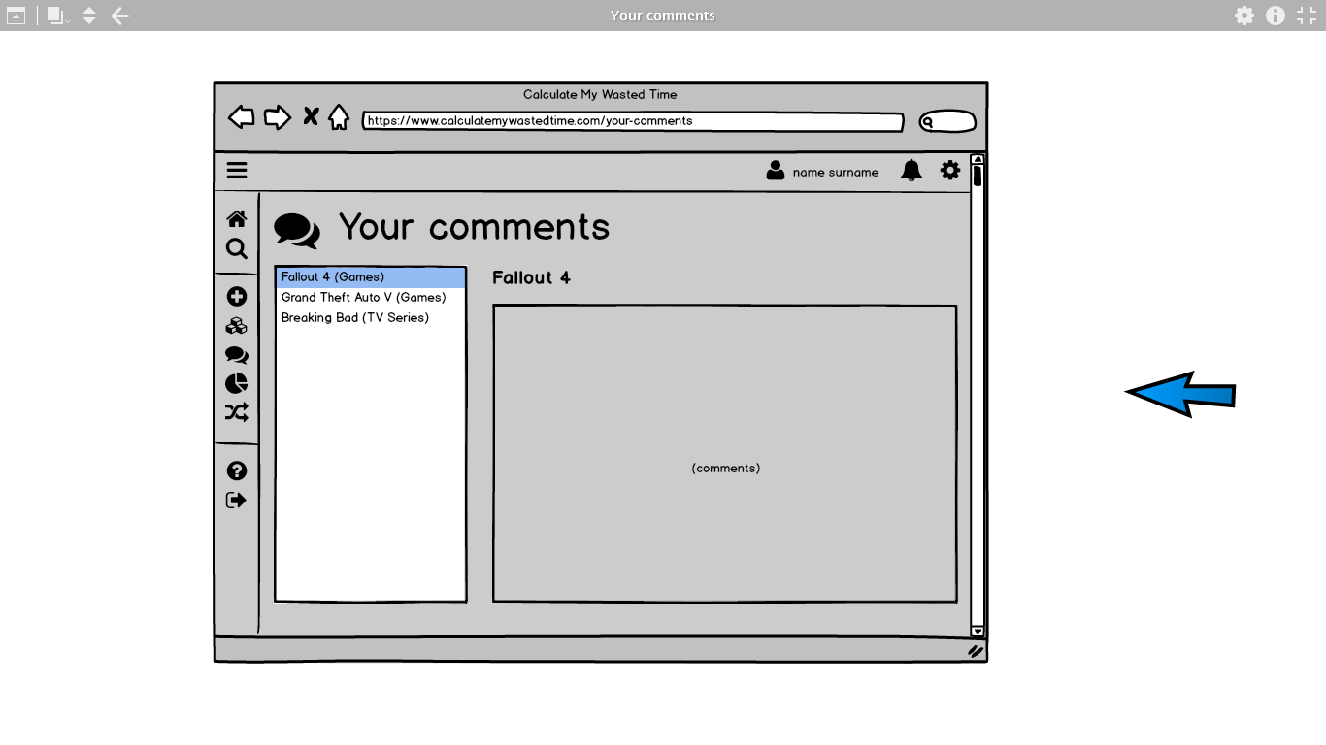
(your comments)

Sadece üyelerin erişebileceği bir diğer özellik ise istatistiklerini görüntüleyebilmeleri. Toplamda oyunlara, filmlere, kitaplara kaç saat harcamış, hangilerini bitirmiş, hangilerine tekrardan başlamış, bunun gibi istatistiklerin tamamına, yine tek bir sayfa üzerinden erişebilecekler.
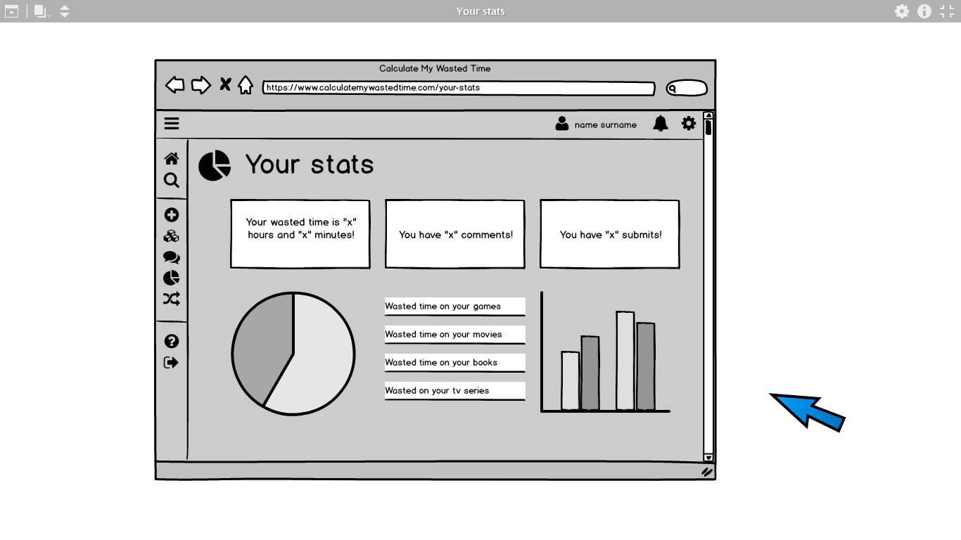
(your stats)

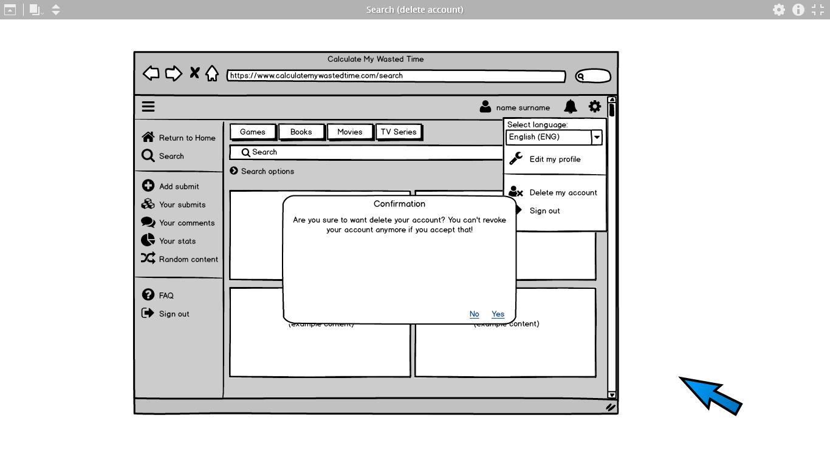
Son olarak, siteden kullanıcı çıkışı yapmak isterlerse ya da sitenin kullandığı dili değiştirmek isterlerse, hatta ve hatta üyeliklerini kalıcı olarak silmek isterlerse, bunu her sayfada bulunan ‘navbar’ daki ayarlar kısmına girerek kolayca yapabilirler.
(settings)
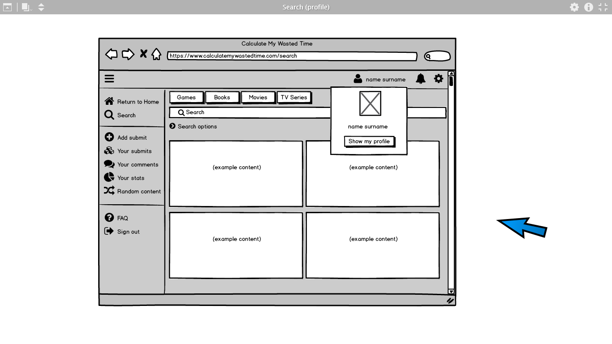
(show my profile)
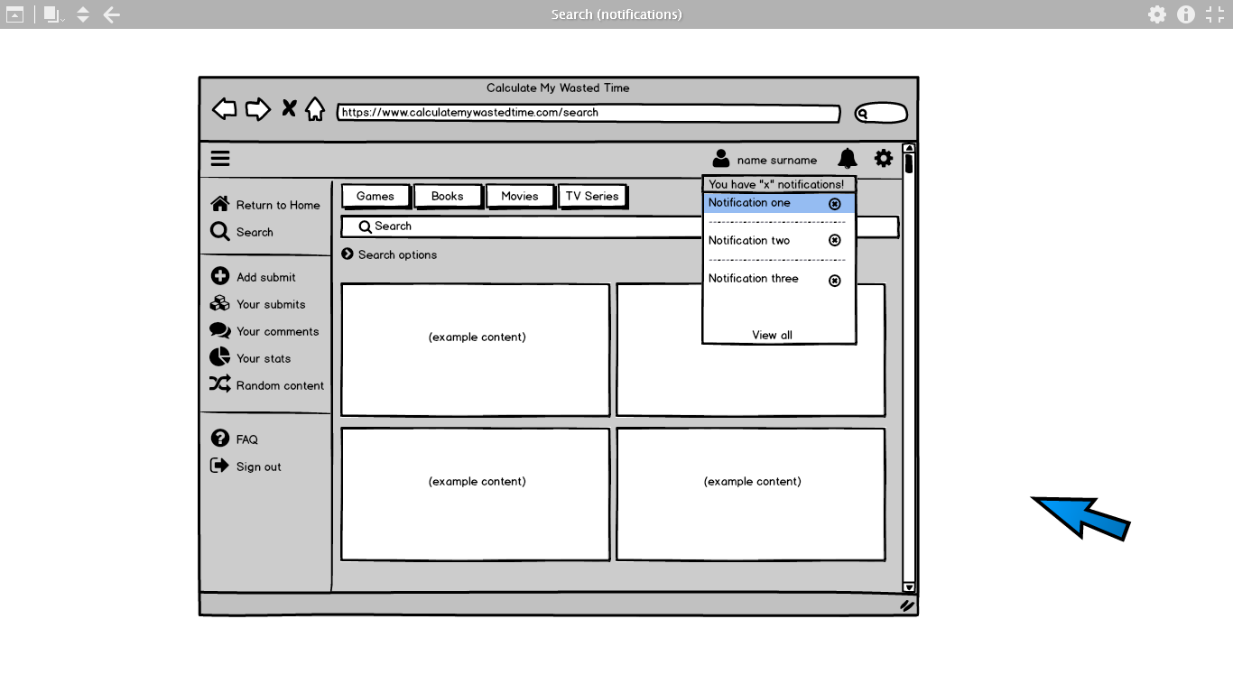
(notifications)

